
Καινοτόμες λύσεις για τη βιώσιμη και περιβαλλοντικά φιλική φυτοπροστασία των οπωροκηπευτικών της Ελλάδας, στην Ευρώπη του μέλλοντος

Παραδοτέο Π.6.1.2: Αποτελέσματα πιλοτικής εφαρμογής βελτιωμένου ΙΡΜ στη ντομάτα
Πληροφορίες για το έγγραφο
Αριθμός παραδοτέου: Π.6.1.1
Ενότητα εργασίας: ΕΕ6
Επικεφαλής δικαιούχος: ΕΛΜΕΠΑ
Συγγραφείς: Ροδιτάκης Εμμανουήλ, Μαρκέλλου Αιμιλία, Σταυρακάκη Μαριάννα, Αλιπράντη Κωνσταντίνα
Έκδοση: 1.0
Είδος Παραδοτέου: Έκθεση
Ημερομηνία παράδοσης:31 Δεκεμβρίου 2025

Στοιχεία Πράξης
Τίτλος: Καινοτόμες λύσεις για τη βιώσιμη και περιβαλλοντικά φιλική φυτοπροστασία των οπωροκηπευτικών της Ελλάδας, στην Ευρώπη του μέλλοντος
Τίτλος (EN): InnoPP-Innovations in Plant Protection for sustainable and environmentally friendly pest control
Κωδικός πράξης: TAEDR-0535675
Ακρωνύμιο έργου: InnoPP
Ημερομηνία έναρξης: 15 Μαΐου 2023
Διάρκεια: 28 Μήνες
Συντονιστής Φορέας: Γεωπονικό Πανεπιστήμιο Αθηνών
Συντονιστής/ Επιστημονικός Υπεύθυνος: Ιωάννης Βόντας
Πίνακας Περιεχομένων

1 ΕΙΣΑΓΩΓΗ ΚΑΙ ΣΤΟΧΟΙ 4
2 ΠΕΡΙΓΡΑΦΗ ΤΩΝ ΕΡΓΑΣΙΩΝ 6
2.1 Υλικα και μεθοδοι 6
2.2 αποτελέσματα και συζήτηση 6
3 ΣΥΝΟΨΗ ΚΑΙ ΣΥΜΠΕΡΑΣΜΑΤΑ 29
4 ΠΑΡΑΡΤΗΜΑ Ι- Βιβλιογραφικές Αναφορές 31

Περίληψη του Έργου
Το έργο «Καινοτόμες λύσεις για τη βιώσιμη και περιβαλλοντικά φιλική φυτοπροστασία των οπωροκηπευτικών της Ελλάδας, στην Ευρώπη του μέλλοντος» στοχεύει στην ανάπτυξη σύγχρονων και καινοτόμων μεθόδων για την προστασία των καλλιεργειών όπως τα κηπευτικά, τα εσπεριδοειδή και το επιτραπέζιο σταφύλι. Περιλαμβάνει τη δημιουργία προηγμένων διαγνωστικών εργαλείων για την ανίχνευση εχθρών και παθογόνων με τεχνολογίες αιχμής, όπως ηλεκτρονικές παγίδες και βιοαισθητήρες, καθώς και πλατφόρμες αλληλούχισης για τον πλήρη προσδιορισμό των ιωμάτων. Επιπλέον, θα αναπτυχθούν μοντέλα πρόβλεψης επιδημιών και καινοτόμα βιοφυτοπροστατευτικά προϊόντα, τα οποία θα αξιολογηθούν για την ασφάλεια τους σε μη στόχους οργανισμούς. Τέλος, οι νέες τεχνολογίες θα ενσωματωθούν σε συστήματα ολοκληρωμένης διαχείρισης φυτοπροστασίας και θα δοκιμαστούν σε πραγματικές συνθήκες, ενώ θα αξιολογηθούν οι κοινωνικοοικονομικές και περιβαλλοντικές επιπτώσεις τους.
Σύνοψη της ΕΕ6
Στο πλαίσιο της ΕΕ6 του έργου, στόχος είναι η ένταξη της καινοτομίας σε προγράμματα ολοκληρωμένης διαχείρισης (IPM) για σημαντικές καλλιέργειες — με σκοπό τη σχεδίαση και δοκιμή βελτιωμένων πρωτοκόλλων ολοκληρωμένης φυτοπροστασίας που ενσωματώνουν σύγχρονα διαγνωστικά εργαλεία, βιοφυτοπροστατευτικά προϊόντα και μεθόδους μείωσης του περιβαλλοντικού αποτυπώματος της φυτοπροστασίας.

Συνοπτική παρουσίαση του παραδοτέου Π6.1.2
Με βάση τα αποτελέσματα του Π6.1.1., και ειδικότερα για την καλλιέργεια της τομάτας, το βελτιωμένο πρωτόκολλο (IPM) θα αξιολογηθεί και θα δοκιμαστεί πιλοτικά, μέσω πειραματικών εφαρμογών στην τελική φάση του έργου. Η αξιολόγηση θα εστιάσει στην αποτελεσματικότητα των επεμβάσεων, στο κόστος καταπολέμησης, στα υπολείμματα στην καλλιέργεια, καθώς και στη βιωσιμότητα (sustainability) των εφαρμοζόμενων πρακτικών.

ΕΙΣΑΓΩΓΗ ΚΑΙ ΣΤΟΧΟΙ
Ο φυλλορύκτης της τομάτας Tuta absoluta (tomato leafminer) αποτελεί έναν από τους σημαντικότερους και πλέον καταστροφικούς εχθρούς της καλλιέργειας της τομάτας παγκοσμίως, προκαλώντας σοβαρές ποσοτικές και ποιοτικές απώλειες στην παραγωγή. Σήμερα, τόσο στην Ελλάδα όσο και σε ευρωπαϊκό επίπεδο, η αντιμετώπισή της βασίζεται κυρίως σε προγράμματα φυτοπροστασίας όπου η χημική καταπολέμηση εξακολουθεί να αποτελεί βασικό εργαλείο ελέγχου. Ωστόσο, η αποτελεσματικότητα των χημικών επεμβάσεων είναι συχνά περιορισμένη, λόγω της ταχείας ανάπτυξης ανθεκτικότητας του εντόμου σε πολλές δραστικές ουσίες (Roditakis et al. 2013, Desneux et al. 2022).
Στην προσπάθειά τους να διασφαλίσουν την παραγωγή και να ανταποκριθούν στις απαιτήσεις της αγοράς, οι παραγωγοί κατέφυγαν σε εντατικοποιημένη χρήση εντομοκτόνων, γεγονός που επιδείνωσε περαιτέρω το πρόβλημα της ανθεκτικότητας. Η πρακτική αυτή οδήγησε σε αύξηση του κόστους παραγωγής, σε επιβάρυνση του τελικού προϊόντος με υπολείμματα φυτοπροστατευτικών και σε αυξημένες περιβαλλοντικές πιέσεις (Roditakis et al. 2018). Παράλληλα, η εφαρμογή του νέου ευρωπαϊκού νομοθετικού πλαισίου, το οποίο στοχεύει στη μείωση κατά 50% της χρήσης χημικών φυτοπροστατευτικών προϊόντων, έχει ως αποτέλεσμα τη σταδιακή απόσυρση σημαντικών δραστικών ουσιών, περιορίζοντας περαιτέρω τις διαθέσιμες επιλογές χημικής καταπολέμησης.
Υπό αυτές τις συνθήκες, τα τελευταία χρόνια έχει δοθεί ιδιαίτερη έμφαση στην ανάπτυξη και εφαρμογή ολοκληρωμένων στρατηγικών διαχείρισης (IPM), οι οποίες συνδυάζουν προληπτικά και διορθωτικά μέτρα ελέγχου. Τα προληπτικά μέτρα περιλαμβάνουν την εφαρμογή αυστηρών φυτοϋγειονομικών ελέγχων στο πολλαπλασιαστικό υλικό, τη χρήση κατάλληλων υποδομών για μηχανική προστασία (π.χ. εντομοστεγή δίχτυα) και τη συστηματική παρακολούθηση των πληθυσμών του εντόμου μέσω επιτόπιων ελέγχων και παγίδων φερομόνης (Roditakis et al. 2010, Guedes & Picanço 2012).

Ως διορθωτικά μέτρα, εφαρμόζονται εναλλακτικές και συμπληρωματικές τεχνικές, όπως η μαζική παγίδευση ενηλίκων, η παρεμπόδιση σύζευξης, η χρήση ωφέλιμων εντόμων, καθώς και μέθοδοι βιολογικής καταπολέμησης με μικροβιακά σκευάσματα, ορυκτέλαια και φυτικά εκχυλίσματα (Abd El-Ghany et al. 2016, Desneux et al. 2022). Η ενσωμάτωση των παραπάνω πρακτικών σε ένα λειτουργικό και αποτελεσματικό πλαίσιο IPM κρίνεται απαραίτητη για τη βιώσιμη διαχείριση του T. absoluta, με στόχο τη μείωση της εξάρτησης από τα χημικά μέσα, τη διασφάλιση της παραγωγής και την προστασία της ανθρώπινης υγείας και του περιβάλλοντος.
Ο σκοπός του παρόντος παραδοτέου Π6.1.2 είναι η πιλοτική αξιολόγηση και δοκιμή των προτεινόμενων προγραμμάτων ολοκληρωμένης διαχείρισης στην τελική φάση του έργου, μέσω πειραματικών εφαρμογών σε καλλιέργεια τομάτας. Η αξιολόγηση θα επικεντρωθεί στην αποτελεσματικότητα των επεμβάσεων, στο κόστος καταπολέμησης, στα επίπεδα υπολειμμάτων στην καλλιέργεια, καθώς και στην αειφορία (sustainability) και τη συνολική βιωσιμότητα των εφαρμοζόμενων πρακτικών.

Το παρόν έγγραφο ακολουθεί την παρακάτω δομή:
1. Εισαγωγή και Στόχοι: Παρουσιάζεται το πλαίσιο της έρευνας και οι στόχοι του εγγράφου.
2. Περιγραφή των Εργασιών: 2.1. Υλικά και Μέθοδοι, 2.2. Αποτελέσματα και Συζήτηση.
3. Σύνοψη και Συμπεράσματα: Βασικά ευρήματα της έρευνας και σχετικά συμπεράσματα.
4. Παράρτημα: Βιβλιογραφικές αναφορές.

ΠΕΡΙΓΡΑΦΗ ΤΩΝ ΕΡΓΑΣΙΩΝ

Υλικά και Μέθοδοι
Πειραματική εφαρμογή σε επαγγελματικό θερμοκήπιο
Πραγματοποιήθηκε πειραματική εφαρμογή σε επαγγελματικό θερμοκήπιο υδροπονικής καλλιέργειας τομάτας (τοματίνι) συνολικής έκτασης 5 στρεμμάτων στην περιοχή της Ιεράπετρας, με άγνωστο αρχικό επίπεδο μόλυνσης από εντομολογικούς εχθρούς. Στόχος της μελέτης ήταν η αξιολόγηση ενός βελτιωμένου πρωτοκόλλου Ολοκληρωμένης Διαχείρισης Εχθρών (IPM) με σκοπό τη μείωση των φυτοπροστατευτικών επεμβάσεων.
Θερμοκήπιο – Έναρξη καλλιέργειας
Εμπορικό θερμοκήπιο υδροπονικής καλλιέργειας τομάτας συνολικής έκτασης 5 στρεμμάτων διατίθεται για την εφαρμογή βελτιωμένου πρωτοκόλλου IPM. Η πειραματική προσέγγιση σε επαγγελματικό θερμοκήπιο ξεκίνησε στην περιοχή της Ιεράπετρας. Στο θερμοκήπιο με 57 γραμμές φύτευσης καλλιεργείται μικρόκαρπο υβρίδιο τοματίνι ποικιλίας Tantem (Εικόνα 6.1.2.-1). Η εγκατάσταση της καλλιέργειας έγινε στις 25 Ιουλίου, όπου φυτεύτηκαν 2400 φυτά ανά στρέμμα. Το υπόστρωμα που χρησιμοποιείται είναι υδροπονικός περλίτης σε συσκευασία σάκων με 3 θέσεις ανά σάκο. Το θερμοκήπιο υδροπονίας έχει ανοιχτό κύκλωμα ποτίσματος του θρεπτικού υγρού όπου συλλέγεται σε μεγάλη δεξαμενή.
Με την εγκατάσταση της καλλιέργειας πραγματοποιήθηκε προστατευτικά ριζοπότισμα μυκητοκτόνων σκευασμάτων. Ακολούθησαν κάποιοι προληπτικοί ψεκασμοί για την προστασία αυτής από σημαντικούς εντομολογικούς εχθρούς μέχρι το στάδιο ανάπτυξης των φυτών για την έναρξη παρακολούθησης της καλλιέργειας. Έπειτα από ένα μήνα (22/8/2024) από την εγκατάσταση των φυτών έγινε εξαπόλυση του φυσικού εχθρού Nesidiocoris tenuis. Η χρήση του φυσικού εχθρού έχει ως σκοπό το βιολογικό έλεγχο αυγών και προνυμφών των T. absoluta και Bemisia tabaci.
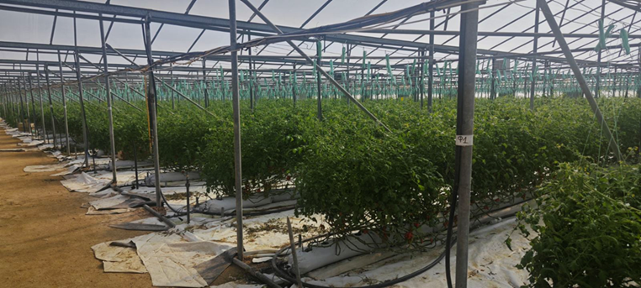
Εικόνα 6.1.2.-1: Επαγγελματικό θερμοκήπιο υδροπονίας στην περιοχή της Ιεράπετρας.
Παρακολούθηση πληθυσμών
Η καλλιέργεια παρακολουθήθηκε ως προς την πληθυσμιακή πυκνότητα των εντόμων Tuta absoluta, Bemisia tabaci και του ωφέλιμου αρπακτικού Nesidiocoris tenuis.
Η παρακολούθηση και η καταγραφή των πληθυσμών πραγματοποιήθηκε σε εβδομαδιαία βάση. Οι καταγραφές ξεκίνησαν στις αρχές Οκτωβρίου και αφορούσαν τον αριθμό στοών ανά φύλλο για το T. absoluta, τον αριθμό ακμαίων ανά φύλλο για το B. tabaci και τον αριθμό ακμαίων ανά φύλλο για το N. tenuis, σε δέκα (10) φύλλα ανά σημείο, σε είκοσι (20) προκαθορισμένα σημεία εντός του θερμοκηπίου.

Για την παρακολούθηση του πληθυσμού του φυλλορύκτη της τομάτας T. absoluta τοποθετήθηκαν φερομονικές παγίδες τύπου Δ. Εσωτερικά του θερμοκηπίου τοποθετήθηκαν τέσσερις (4) παγίδες στις γραμμές 6 (Δ1), 21 (Δ2), 36 (Δ3) και 51 (Δ4), ενώ εξωτερικά τοποθετήθηκαν δύο (2) (ΔΕ1 & ΔΕ2) παγίδες κατά μήκος του θερμοκηπίου, μια παγίδα σε κάθε είσοδο. Παράλληλα, τοποθετήθηκε και μια ηλεκτρονική φερομονική παγίδα (Η/Π), όπου καταγράφεται αυτόματα ο αριθμός συλλήψεων ανά ημέρα σχεδόν στο μέσο του θερμοκηπίου στη γραμμή 25 (Εικόνα 6.1.2.-2, 6.1.2.-3).

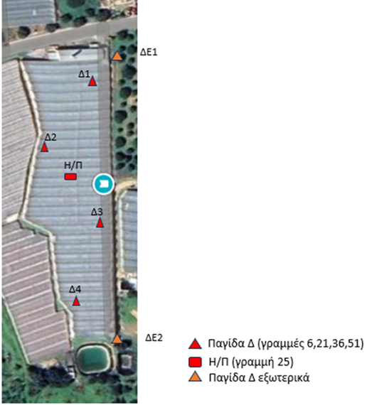
Εικόνα 6.1.2.-2: Κατοπτρική απεικόνιση σημείων που έχουν τοποθετηθεί οι φερομονικές παγίδες για την παρακολούθηση του φυλλορύκτη της τομάτας T. absoluta.

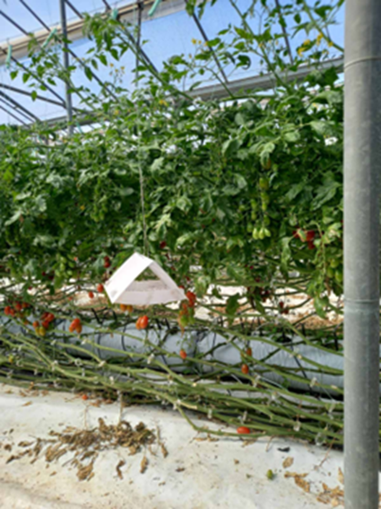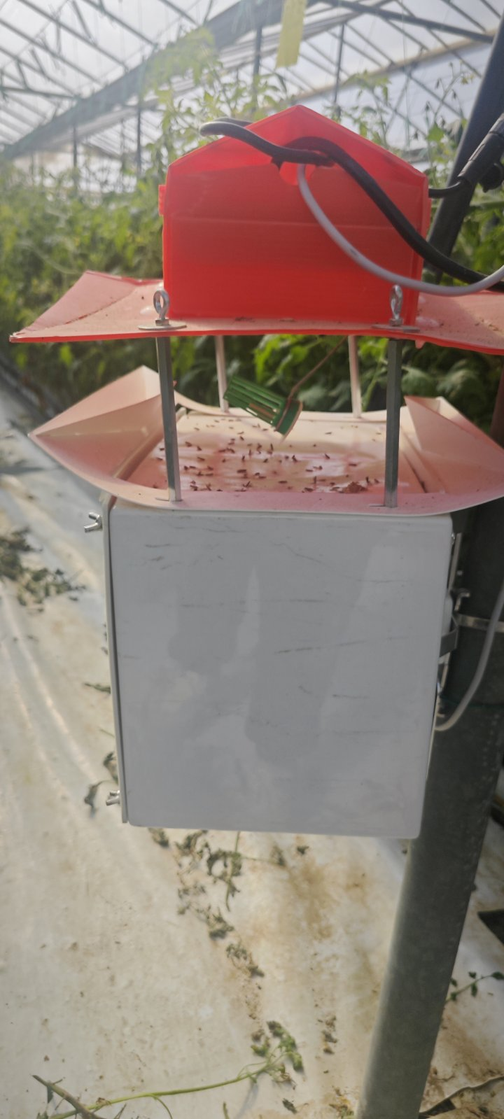
Εικόνα 6.1.2.-3: Αριστερά φερομονικές παγίδες τύπου Δ, δεξιά ηλεκτρονική φερομονική παγίδα αυτόματης καταγραφής.

Ταυτόχρονα για την παρακολούθηση του αλευρώδη τοποθετήθηκαν κίτρινες κολλητικές παγίδες (Εικόνα 6.1.2.-4) από την πρώτη γραμμή και για κάθε έξι γραμμές, όπου συνολικά τοποθετήθηκαν δέκα (10) παγίδες. Οι παγίδες τύπου Δ όσο και οι κίτρινες κολλητικές αντικαθίστανται μία φορά την εβδομάδα από την παραγωγό και γίνεται καταμέτρηση των εντόμων.
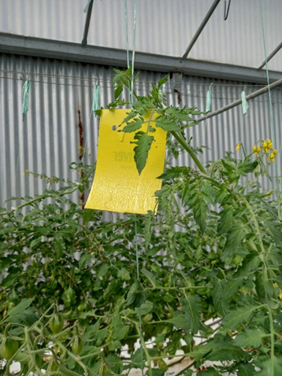
Εικόνα 6.1.2.-4: Κίτρινες κολλητικές παγίδες για την παρακολούθηση ενηλίκων B. tabaci.

Θερμοκρασιακό εύρος καλλιεργητικής περιόδου
Η θερμοκρασία στο εσωτερικό του θερμοκηπίου καταγράφονταν καθ’ όλη τη διάρκεια του πειράματος με τη χρήση ψηφιακών καταγραφικών εξασφαλίζοντας συνεχή παρακολούθηση των συνθηκών.

Φυτοπροστατευτικά μέσα
Τα σκευάσματα που χρησιμοποιήθηκαν κατά την καλλιεργητική περίοδο παρουσιάζονται παρακάτω στον Πίνακα 6.1.2.-1.

Πίνακας 6.1.2.-1: Σκευάσματα που χρησιμοποιήθηκαν κατά τη διάρκεια της καλλιεργητικής περιόδου ανά είδος, δραστική και κατηγορία. Στο σύνολο τους χρησιμοποιήθηκαν 9 διαφορετικά σκευάσματα, εκ των οποίων τα 2 ήταν συμβατικά.
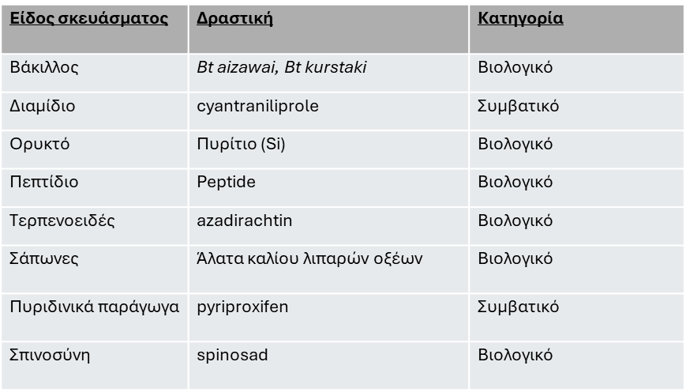

Πειραματική εφαρμογή σε επαγγελματικές υπαίθριες καλλιέργειες
Η μελέτη πραγματοποιήθηκε σε τέσσερις υπαίθριες επαγγελματικές καλλιέργειες τομάτας ποικιλίας «Bellfort», συνολικής έκτασης 4, 1, 2 και 2 στρεμμάτων αντίστοιχα, στην περιοχή των Αρχανών Ηρακλείου Κρήτης, με άγνωστο αρχικό επίπεδο μόλυνσης από εντομολογικούς εχθρούς (Εικόνα 6.1.2.-5). Στόχος της μελέτης ήταν η αξιολόγηση ενός βελτιωμένου πρωτοκόλλου Ολοκληρωμένης Διαχείρισης Εχθρών (IPM) με σκοπό τη μείωση των φυτοπροστατευτικών επεμβάσεων.
Αναφορικά με τα χαρακτηριστικά των καλλιεργειών, στο χωράφι 1 είχαν φυτευτεί συνολικά 4.200 φυτά τομάτας κατανεμημένα σε 7 σειρές. Στο χωράφι 2 υπήρχαν περίπου 1.850 φυτά κατανεμημένα σε 7 σειρές, ενώ στο χωράφι 3 είχαν φυτευτεί περίπου 2.000 φυτά σε 14 σειρές. Στο χωράφι 4 είχαν φυτευτεί συνολικά 900 φυτά σε 8 σειρές.
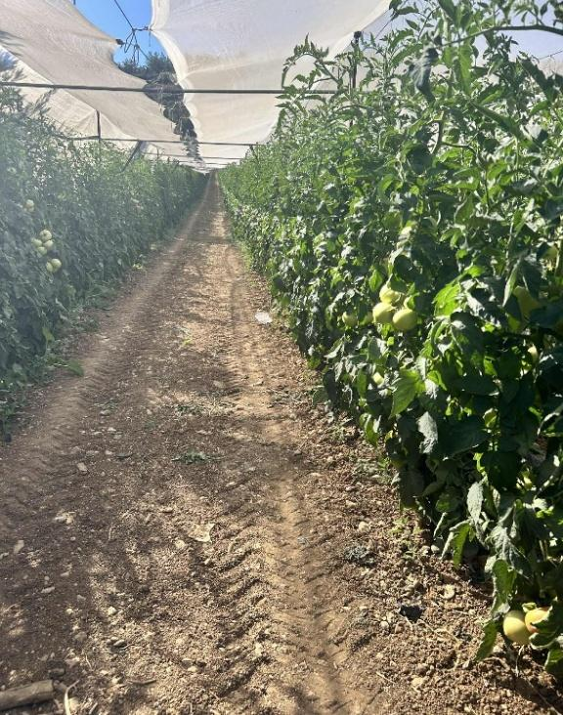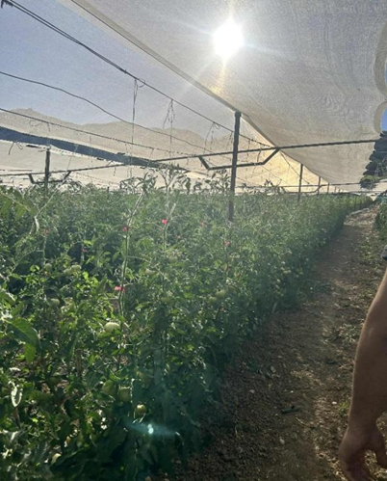
Εικόνα 6.1.2.-5: Υπαίθριες καλλιέργειες τομάτας (Solanum lycopersicum L.), ποικιλίας «Bellfort» στην περιοχή των Αρχανών Ηρακλείου Κρήτης.

Παρακολούθηση πληθυσμών
Οι επαγγελματικές υπαίθριες καλλιέργειες τομάτας στην περιοχή Αρχανών, Ηρακλείου Κρήτης παρακολουθήθηκαν ως προς την πληθυσμιακή πυκνότητα του εντόμου T. absoluta και του ωφέλιμου αρπακτικού N. tenuis.

Η παρακολούθηση και η καταγραφή των πληθυσμών πραγματοποιήθηκε σε εβδομαδιαία βάση. Οι καταγραφές ξεκίνησαν στα μέσα Ιουνίου και αφορούσαν τον αριθμό των στοών που δημιουργούσαν οι προνύμφες του T. absoluta στα φύλλα της τομάτας, καθώς και την παρουσία και πληθυσμιακή πυκνότητα του ωφέλιμου αρπακτικού N. tenuis.
Οι παρατηρήσεις πραγματοποιήθηκαν σε σημασμένα φυτά, εξετάζοντας φύλλα από το 3ο έως το 8ο φύλλο. Συγκεκριμένα, η καταγραφή των δεδομένων γινόταν σε είκοσι (20) επιλεγμένα φυτά για τα χωράφια 2, 3 και 4, ενώ στο χωράφι 1 η παρακολούθηση πραγματοποιούνταν σε τριάντα (30) επιλεγμένα φυτά, λόγω του μεγαλύτερου μεγέθους – έκτασης της καλλιέργειας.
Παράλληλα, για την παρακολούθηση του πληθυσμού του φυλλορύκτη της τομάτας T. absoluta, τοποθετήθηκαν φερομονικές παγίδες τύπου Δ σε κάθε χωράφι. Οι παγίδες ελέγχονταν σε εβδομαδιαία βάση και καταμετρούνταν τα συλληφθέντα ενήλικα άτομα, συμβάλλοντας στην καταγραφή της διακύμανσης του πληθυσμού του εντόμου καθ’ όλη τη διάρκεια της μελέτης.
Συγκεκριμένα, στο χωράφι 1 τοποθετήθηκαν πέντε (5) φερομονικές παγίδες στις γραμμές 2 (Δ1), 2 (Δ2), 3 (Δ3), 6 (Δ4) και 7 (Δ5) (Εικόνα 6.1.2.-6). Στο χωράφι 2 τοποθετήθηκαν τρεις (3) παγίδες στις γραμμές 3 (Δ1), 6 (Δ2) και 8 (Δ3) (Εικόνα 6.1.2.-7). Στο χωράφι 3 τοποθετήθηκαν τέσσερις (4) παγίδες στις γραμμές 7 (Δ1), 9 (Δ2), 11 (Δ3) και 13 (Δ4) (Εικόνα 6.1.2.-8). Τέλος, στο χωράφι 4 τοποθετήθηκαν τέσσερις (4) παγίδες στις γραμμές 1 (Δ1), 2 (Δ2), 5 (Δ3) και 6 (Δ4) (Εικόνα 6.1.2.-9). Στο συγκεκριμένο χωράφι (4) πραγματοποιήθηκε εξαπόλυση του ωφέλιμου αρπακτικού N. tenuis, ωστόσο η εγκατάσταση του εντόμου δεν ήταν επιτυχής.

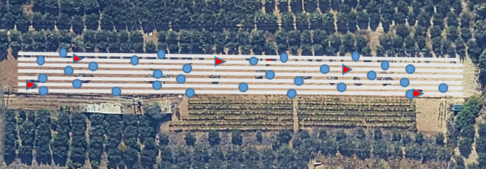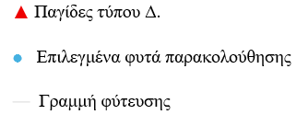
Εικόνα 6.1.2.-6: Χωράφι 1. Κατοπτρική απεικόνιση σημείων που έχουν τοποθετηθεί οι φερομονικές παγίδες τύπου Δ. για την παρακολούθηση του φυλλορύκτη της τομάτας T. absoluta.
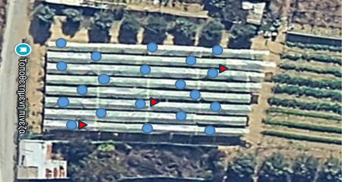
Εικόνα 6.1.2.-7: Χωράφι 2. Κατοπτρική απεικόνιση σημείων που έχουν τοποθετηθεί οι φερομονικές παγίδες τύπου Δ. για την παρακολούθηση του φυλλορύκτη της τομάτας T. absoluta.
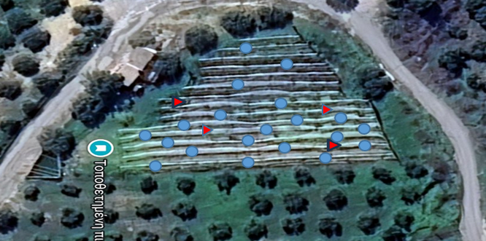
Εικόνα 6.1.2.-8: Χωράφι 3. Κατοπτρική απεικόνιση σημείων που έχουν τοποθετηθεί οι φερομονικές παγίδες τύπου Δ. για την παρακολούθηση του φυλλορύκτη της τομάτας T. absoluta.
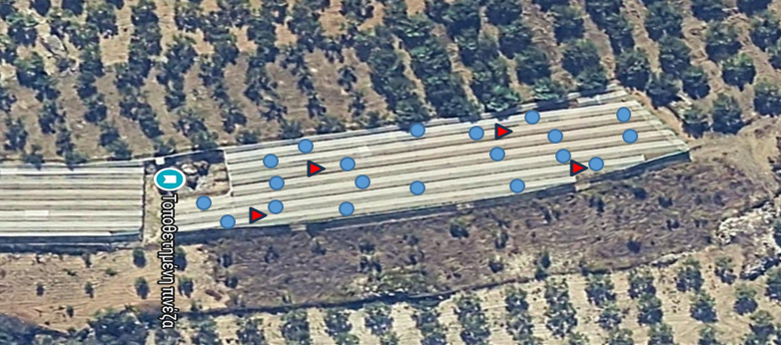
Εικόνα 6.1.2.-9: Χωράφι 4. Κατοπτρική απεικόνιση σημείων που έχουν τοποθετηθεί οι φερομονικές παγίδες τύπου Δ. για την παρακολούθηση του φυλλορύκτη της τομάτας T. absoluta.

Αποτελέσματα και Συζήτηση

Πειραματική εφαρμογή σε επαγγελματικό θερμοκήπιο

Καταγραφή των επιπέδων ζημίας από το Τ. absoluta στην καλλιέργεια
Η παρακολούθηση του φυλλορύκτη εξετάζεται από το σύνολο των στοών ανά φύλλο και τις συλλήψεις ακμαίων από τις φερομονικές παγίδες όπως παρατηρούνται.
Οι συλλήψεις ακμαίων του T. absoluta παρέμειναν σε χαμηλά επίπεδα κατά τους πρώτους τρεις μήνες καταγραφής, με τον δείκτη ζημιάς να διατηρείται κάτω από 0,1 στοές ανά φύλλο. Κατά τους μήνες Ιανουάριο και Φεβρουάριο παρατηρήθηκε σταδιακή αύξηση του αριθμού των στοών, οι οποίες ξεπέρασαν τις 0,2 στοές ανά φύλλο. Στις αρχές Μαρτίου ο δείκτης ζημιάς έφτασε τις 0,5 στοές ανά φύλλο, ωστόσο με την εφαρμογή κατάλληλων διαχειριστικών μέτρων μειώθηκε εκ νέου. Από τον μήνα Απρίλιο και μετά η πορεία των στοών ήταν ανοδική και κυμάνθηκε από 0,4 έως 1,2 στοές ανά φύλλο. Η καλλιέργεια ολοκληρώθηκε με κάτω από 1 στοές ανά φύλλο (Εικόνα 6.1.2.-10).
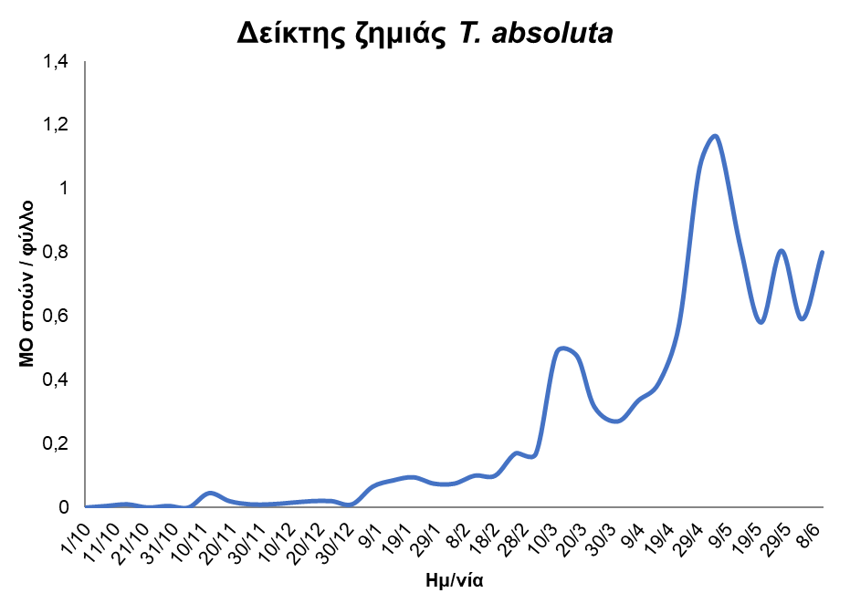
Εικόνα 6.1.2.-10: Απεικόνιση μέσου όρου στοών ανά φύλλο για τον εχθρό T. absoluta

Καταγραφή πληθυσμιακής πυκνότητας συλλήψεων ακμαίων Τ. absoluta
Οι συλλήψεις στις φερομονικές παγίδες έως και τα μέσα Δεκεμβρίου καταγράφονταν σε σταθερά επίπεδα. Έπειτα παρατηρήθηκε διαφοροποίηση στον αριθμό των συλλήψεων με τις φερομονικές τύπου Δ να είναι ελαφρός υψηλότερες στις συλλήψεις έως και αρχές Μαρτίου. Ακόμα μέχρι και τα μέσα Απριλίου κυμάνθηκαν παρόμοια ενώ μετά μέχρι και το τέλος της καλλιέργειας η ηλεκτρονική παγίδα είχε υψηλότερες συλλήψεις ακμαίων (Εικόνα 6.1.2.-11).
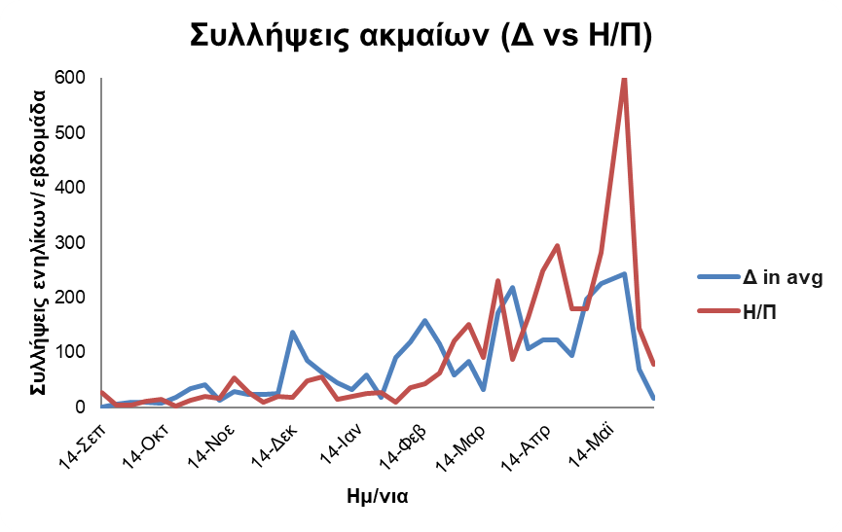
Εικόνα 6.1.2.-11: Απεικόνιση συλλήψεων ενηλίκων από τις φερομονικές παγίδες ανά εβδομάδα. Δ in avg: Μέσος όρος των 4 παγίδων Δ εσωτερικά, Η/Π: ηλεκτρονική παγίδα.

Η σύγκριση των συλλήψεων από τις φερομονικές παγίδες εσωτερικά και εξωτερικά του θερμοκηπίου απεικονίζεται στην Εικόνα 6.1.2.-12. Οι παγίδες στο εσωτερικό του θερμοκηπίου παρουσίασαν αρχικά χαμηλότερες συλλήψεις σε σχέση με τις εξωτερικές, ενώ μετά τα μέσα Δεκεμβρίου οι καταγραφές εσωτερικά και εξωτερικά ακολούθησαν παρόμοια χρονική πορεία. Μέχρι την ολοκλήρωση της καλλιέργειας, οι συλλήψεις των παγίδων παρέμειναν σε συγκρίσιμα επίπεδα, με τις εξωτερικές καταγραφές να εμφανίζουν ελαφρώς υψηλότερες τιμές, για τον εχθρό T. absoluta.
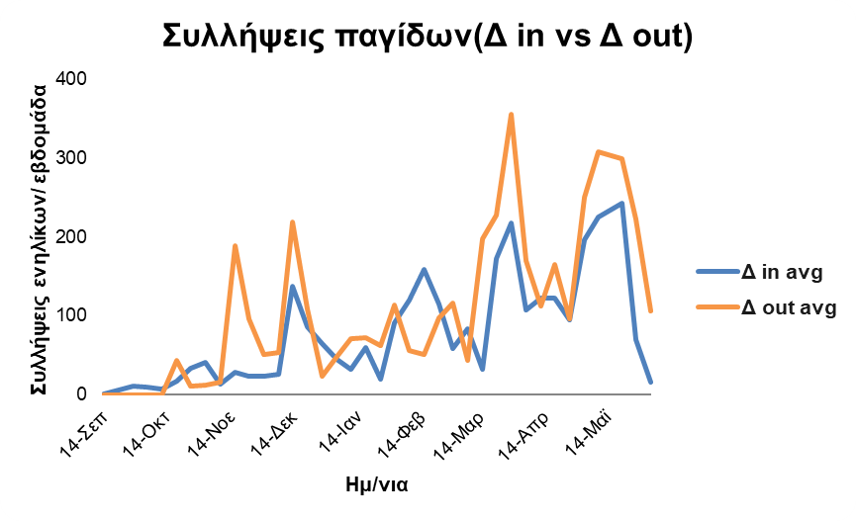
Εικόνα 6.1.2.-12: Απεικόνιση συλλήψεων ενηλίκων από τις φερομονικές παγίδες ανά εβδομάδα. Δ in avg: Μέσος όρος των 4 παγίδων Δ εσωτερικά, Δ out avg: Μέσος όρος των 2 παγίδων Δ εξωτερικά.

Καταγραφή πληθυσμιακής πυκνότητας του ωφέλιμου αρπακτικού N. tenuis
Η καταγραφή μετρήσεων του ωφέλιμου N. tenuis φαίνεται να έχει αυξητική τάση με το πέρασμα του χρόνου. Η πληθυσμιακή πυκνότητα του ωφέλιμου τους πρώτους 6 μήνες της καλλιέργειας είχε αυξητική πορεία με τον μέσο όρο να κυμαίνεται από 0,3 έως 0,8, ενώ τους τελευταίους 2 μήνες της καλλιέργειας το ωφέλιμο μειώθηκε εκθετικά φτάνοντας σχεδόν στα 0 άτομα ανά φύλλο (Εικόνα 6.1.2.-13).
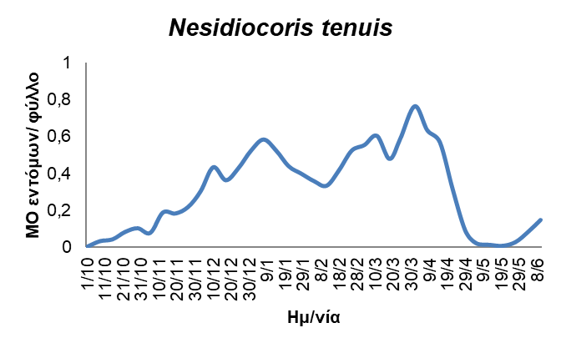
Εικόνα 6.1.2.-13: Απεικόνιση πληθυσμιακής πυκνότητας του ωφέλιμου εντόμου N. tenuis.

Καταγραφή πληθυσμιακής πυκνότητας του B. tabaci
Η παρακολούθηση του αλευρώδη πραγματοποιήθηκε παράλληλα με τα άλλα δύο έντομα καθώς αποτελεί σημαντικό εχθρό της καλλιέργειας κυρίως λόγω της μετάδοσης φυτικών ιώσεων. Ο πληθυσμός των ακμαίων εντόμων κυμάνθηκε σε πολύ χαμηλά επίπεδα που δεν αποτέλεσε πρόβλημα για την καλλιέργεια. Συγκεκριμένα, καθ’ όλη την καλλιεργητική περίοδο δεν ξεπέρασε το 1 έντομο ανά φύλλο.
Αντιθέτως, οι παγίδες φαίνεται από την αρχή πως έπιαναν έναν αριθμό εντόμων. Συγκεκριμένα οι συλλήψεις κυμάνθηκαν από 30, έως 494 έντομα ανά παγίδα ανά εβδομάδα. Όπως παρατηρείται παρά τις υψηλές συλλήψεις στις παγίδες, αυτό δεν αποτυπώθηκε στην καλλιέργεια (Εικόνα 6.1.2.-14).

Εικόνα 6.1.2.-14: Απεικόνιση μέσου όρου αριθμού εντόμων του αλευρώδη του καπνού B. tabaci ανά φύλλο και ανά παγίδα.

Βελτιωμένο πρωτόκολλο ΙΡΜ
Το βελτιωμένο πρωτόκολλο IPM που εφαρμόστηκε στην καλλιέργεια τομάτας για την αντιμετώπιση του T. absoluta παρουσίασε ιδιαίτερα θετικά αποτελέσματα, καθώς κατέστη δυνατή η σημαντική μείωση της χρήσης συμβατικών φυτοπροστατευτικών σκευασμάτων. Η παρουσία και εγκατάσταση του ωφέλιμου αρπακτικού N. tenuis φαίνεται να σχετίζεται άμεσα με τη διατήρηση του πληθυσμού του εχθρού σε χαμηλά επίπεδα, ιδιαίτερα κατά το χρονικό διάστημα που ο πληθυσμός του ωφέλιμου βρισκόταν στα επιθυμητά επίπεδα.
Η καλλιέργεια διήρκησε 39 εβδομάδες, ενώ συνολικά οι εφαρμογές φυτοπροστασίας για τον εχθρό ήταν 19. Το ολοκληρωμένο πρόγραμμα διαχείρισης του εχθρού που εφαρμόστηκε, όπως φαίνεται από την Εικόνα 6.1.2.-15, είχε κατά κύριο λόγω εφαρμογές με βιολογικά σκευάσματα. Όπως παρατηρείται στην αρχή της καλλιεργητικής περιόδου, έγινε σωστή εγκατάσταση του ωφέλιμου όπου αποτυπώθηκε στις μετρήσεις, ενώ ταυτόχρονα με λιγοστές εφαρμογές έως και τις αρχές Φεβρουάριου (σε 5 μήνες έγιναν 6 εφαρμογές) ο δείκτης ζημιάς (στοές ανά φύλλο) παρέμεινε σε ιδιαίτερα χαμηλά επίπεδα (0,1 στοά στο φύλλο).
Από τα μέσα Φεβρουαρίου και έπειτα παρατηρήθηκε πως ο πληθυσμός αυξανόταν όπου συμπίπτει με την περίοδο ιδιαίτερης αύξησης των συλλήψεων εξωτερικά και ακολούθως εσωτερικά. Συγκεκριμένα, ο δείκτης ζημιάς (στοές ανά φύλλο) αυξήθηκε πάνω από 0,3 στοές ανά φύλλο, ενώ η έντονη παρουσία των ακμαίων δημιούργησε την ανάγκη υψηλότερης συχνότητας ψεκασμών. Ακολούθησαν 7 ψεκασμοί με βιολογικά σκευάσματα φυτοπροστασίας, καθώς αρχές Απριλίου έγινε εφαρμογή με συμβατικό σκεύασμα (διαμίδιο). Έπειτα από 3 εβδομάδες ακολούθησαν άλλες δύο εφαρμογές με συμβατικό σκευάσματα, και τέλος Μαΐου οι εφαρμογές φυτοπροστασίας ολοκληρώθηκαν. Ωστόσο, παρατηρήθηκε πως ο δείκτης ζημιάς δεν έδειξε να υποχωρεί ενώ αντιθέτως συνέχισε να αυξάνεται. Παράλληλα, ο πληθυσμός του ωφέλιμου ενώ φάνηκε να έχει σταθερή εικόνα στην καλλιέργεια (από 0,4 έως 0,6 έντομα στο φύλλο για 5 μήνες) έπειτα από τα τέλη Απριλίου άρχισε να μειώνεται εκθετικά, γεγονός που αναγεννά το ερώτημα αν ευθύνεται κάποιο σκεύασμα ή κάποια άλλη ενέργεια στις πρακτικές που εφαρμόζονται.
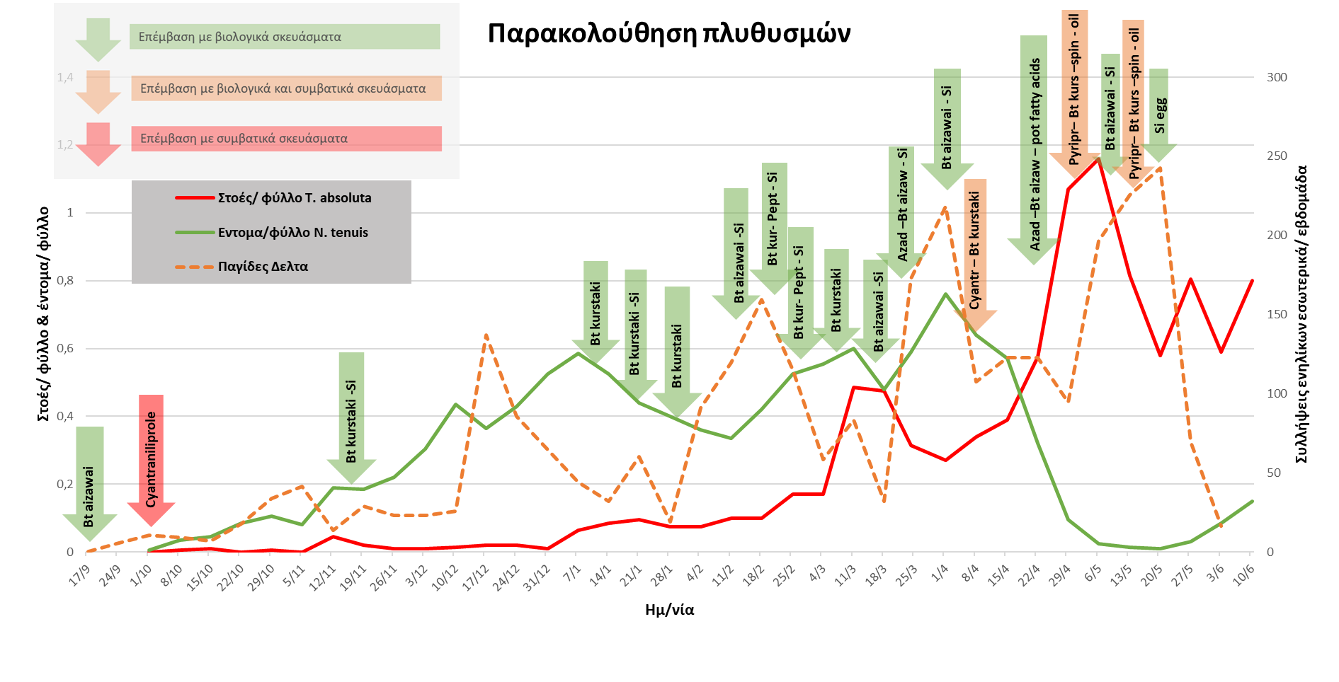
Εικόνα 6.1.2.-15: Απεικόνιση επιπέδων ζημίας εχθρού T. absoluta (στοές / φύλλο) ταυτόχρονα με την καμπύλη πληθυσμιακής πυκνότητας (Συλλήψεις / παγίδα / εβδομάδα) και την πυκνότητα πληθυσμού του ωφέλιμου N. tenuis στο θερμοκήπιο. Κόκκινη γραμμή: ΜΟ στοών ανά φύλλο, Πορτοκαλί διακεκομμένη γραμμή: Συλλήψεις ενηλίκων εσωτερικά, Πράσινη γραμμή: ΜΟ εντόμων αρπακτικού ανά φύλλο. Κόκκινα βέλη: αμιγώς συμβατικά μέσα, Πορτοκαλί βέλη: συνδυασμός συμβατικών με βιολογικά, Πράσινα βέλη: αμιγώς βιολογικά μέσα.

Θερμοκρασιακό εύρος καλλιεργητικής περιόδου
Το θερμοκρασιακό εύρος στο εσωτερικό του θερμοκηπίου κυμάνθηκε μεταξύ 15°C και 30°C κατά τη διάρκεια της καλλιεργητικής περιόδου. Οι καταγραφές έδειξαν ότι δεν παρατηρήθηκαν έντονες αυξομειώσεις της θερμοκρασίας. Συγκεκριμένα, η θερμοκρασία δεν υποχώρησε κάτω από τους 10°C ούτε ξεπέρασε τους 30°C. Η ψυχρότερη περίοδος της καλλιέργειας καταγράφηκε από τα μέσα Νοεμβρίου έως τα μέσα Φεβρουαρίου, με ελάχιστη θερμοκρασία τους 12°C (Εικόνα 6.1.2.-16).

Εικόνα 6.1.2.-16: Καταγραφή θερμοκρασιακού εύρους στη μέση, στη μέγιστη και ελάχιστη θερμοκρασία ανά ημέρα.
Στην περιοχής Ιεράπετρας εφαρμόστηκε το βελτιωμένο πρωτόκολλο φυτοπροστασίας για τον εχθρό Τ. absoluta σε υδροπονική καλλιέργεια τοματίνι. Η καλλιέργεια διήρκησε 39 εβδομάδες και οι εφαρμογές φυτοπροστασίας που έγιναν ήταν 19. Οι εφαρμογές που έγιναν με συμβατικά μέσα ήταν συνολικά 4, ενώ οι υπόλοιπες 15 ήταν με αμιγώς βιολογικά μέσα. Ο δευτερεύον εχθρός B. tabaci ενώ έδειξε να έχει σημαντική παρουσία στο θερμοκήπιο σύμφωνα με τις κίτρινες κολλητικές παγίδες, όλο τα διάστημα της καλλιέργειας καταγραφόταν το πολύ 1 έντομο ανά φύλλο, γεγονός που δείχνει πως η παρακολούθηση αλλά και μαζική παγίδευση με τις κίτρινες κολλητικές παγίδες ήταν ένα ισχυρό μέτρο αντιμετώπισης. Ο δείκτης ζημιάς κυμάνθηκε από 0 έως 1,2 στοές ανά φύλλο καθώς επίσης η παρουσία των ακμαίων από τα τέλη Ιανουαρίου άρχισε να ξεπερνά τα 100 έντομα κατά μέσο όσο. Το ωφέλιμο N. tenuis εγκαταστάθηκε στα επιθυμητά επίπεδα και είχε σταθερή εικόνα για 5 μήνες της καλλιέργειας όμως κατά την περίοδο της υψηλής παρουσίας των ακμαίων ο αριθμός των εντόμων ανά φύλλο μειώθηκε εκθετικά και αυτό αποτυπώθηκε σε μεγαλύτερο δείκτη ζημιάς.
Το βελτιωμένο πρωτόκολλο ΙΡΜ στην καλλιέργεια τομάτας για τον εχθρό Τ. absoluta φαίνεται πως είχε πολύ θετικά αποτελέσματα, καθώς ελαχιστοποιήθηκε σε πολύ μεγάλο βαθμό η χρήση συμβατικών σκευασμάτων. Η παρουσία του ωφέλιμου φαίνεται πως σχετίζεται άμεσα με τον εχθρό καθώς την περίοδο που το ωφέλιμο υπήρχε στα επιθυμητά επίπεδα το Τ. absoluta ήταν σταθερά χαμηλά.

Πειραματική εφαρμογή σε επαγγελματικές υπαίθριες καλλιέργειες

Στην Εικόνα 6.1.2.-17 παρουσιάζεται η χρονική εξέλιξη του μέσου όρου στοών ανά φύλλο του εντόμου T. absoluta, του ποσοστού φυσικής παρουσίας του ωφέλιμου αρπακτικού N. tenuis και του αριθμού συλλήψεων ενηλίκων T. absoluta στις φερομονικές παγίδες τύπου Δέλτα, σε συνάρτηση με τις φυτοπροστατευτικές εφαρμογές που πραγματοποιήθηκαν στην καλλιέργεια.
Κατά την περίοδο από 15/06 έως 01/07 παρατηρήθηκε αύξηση του μέσου όρου στοών ανά φύλλο, γεγονός που υποδηλώνει ενίσχυση του πληθυσμού του T. absoluta. Στη συνέχεια, ακολούθησε σταδιακή μείωση των στοών, η οποία αποδίδεται πιθανώς στις επαναλαμβανόμενες εφαρμογές του βιολογικού σκευάσματος Bacillus thuringiensis, γνωστού για τη βραδεία αλλά αποτελεσματική δράση του έναντι των προνυμφών του εντόμου. Ταυτόχρονα, παρουσιάστηκε μείωση στις συλλήψεις των ενήλικων ατόμων του Τ. absoluta στις παγίδες, όμως λίγο πριν το τέλος της περιόδου αυτής σημειώθηκε η αρχή της ραγδαίας αύξησης, με τον πληθυσμό του εντόμου στις παγίδες να κορυφώνεται ξεπερνώντας τις χίλιες (>1000) σε αριθμό συλλήψεις στην αρχή της επόμενης περιόδου (03/07). Την ίδια χρονική περίοδο, το N. tenuis παρουσίασε σημαντική αύξηση, φτάνοντας έως και το 100% παρουσίας, γεγονός που υποδηλώνει ότι το B. thuringiensis δεν επηρέασε αρνητικά το ωφέλιμο και επέτρεψε την επιτυχή εγκατάστασή του στην υπαίθρια καλλιέργεια τομάτας.
Κατά το διάστημα από 01/07 έως 15/07, με την εφαρμογή των βιολογικών σκευασμάτων B. thuringiensis, azadirachtin και spinosad παρατηρήθηκε περαιτέρω μείωση τόσο των συλλήψεων ενηλίκων στις παγίδες όσο και του μέσου όρου των στοών, ο οποίος έφτασε σε μηδενικά επίπεδα και σταθεροποιήθηκε. Η μείωση αυτή συνοδεύτηκε από πτώση του πληθυσμού του N. tenuis, πιθανόν λόγω περιορισμού της διαθέσιμης τροφής, καθώς ο πληθυσμός του T. absoluta είχε ήδη μειωθεί σημαντικά.
Μετά τις 15/07, και έπειτα από εφαρμογές των βιολογικών σκευασμάτων azadirachtin και spinosad, παρατηρήθηκε εκ νέου μείωση των στοών έως και μηδενικά επίπεδα στις αρχές Αυγούστου. Ωστόσο, την ίδια περίοδο πραγματοποιήθηκε και εφαρμογή του συμβατικού σκευάσματος spiromesifen, για την αντιμετώπιση άλλου εχθρού. Μετά την εφαρμογή του, παρατηρήθηκε αύξηση του μέσου όρου στοών, ενώ ο πληθυσμός του N. tenuis μειώθηκε από 100% σε περίπου 60%. Η μείωση αυτή πιθανώς οφείλεται τόσο στην έμμεση επίδραση του χημικού σκευάσματος όσο και στη μειωμένη διαθεσιμότητα τροφής.

Στη συνέχεια, μετά από νέες εφαρμογές βιολογικών σκευασμάτων, τα άτομα του N. tenuis παρουσίασαν πρόσκαιρη ανάκαμψη, ακολουθώντας την αύξηση των προνυμφών του T. absoluta. Ωστόσο, η εκ νέου μείωση των στοών λόγω της βραδείας δράσης των βιολογικών εφαρμογών οδήγησε και πάλι σε μείωση του πληθυσμού του ωφέλιμου, ο οποίος έφτασε περίπου στο 30%, γεγονός που συνάδει με τη θηρευτική του εξάρτηση από αυγά και νεαρές προνύμφες του εχθρού.
Κατά την περίοδο από 15/07 έως 01/08, καταγράφηκε σημαντική μείωση τόσο του μέσου όρου στοών όσο και των συλλήψεων ενηλίκων, καθώς και του ποσοστού του N. tenuis, έπειτα από τις προηγούμενες εφαρμογές των βιολογικών σκευασμάτων B. thuringiensis, azadirachtin και spinosad. Η εφαρμογή ενός βιοδιεγερτικού σκευάσματος δεν φαίνεται να επηρέασε αρνητικά την καλλιέργεια, ενώ η παρατηρούμενη μείωση αποδίδεται κυρίως στις προηγηθείσες βιολογικές επεμβάσεις. Αντίθετα, μετά από εφαρμογή B. thuringiensis σε συνδυασμό με το συμβατικό σκεύασμα cyantraniliprole, παρατηρήθηκε πλήρης εξάλειψη τόσο των στοών όσο και του πληθυσμού του ωφέλιμου, γεγονός που υποδηλώνει αρνητική επίδραση του συμβατικού εντομοκτόνου στο N. tenuis.
Η απουσία του ωφέλιμου αρπακτικού, σε συνδυασμό με τη μειωμένη συχνότητα βιολογικών εφαρμογών, είχε ως αποτέλεσμα την επόμενη περίοδο (01/08–15/08) να παρατηρηθεί εκ νέου αύξηση τόσο του μέσου όρου στοών όσο και των συλλήψεων ενηλίκων στις παγίδες. Ως απάντηση στην αύξηση αυτή, πραγματοποιήθηκαν συχνές εφαρμογές των βιολογικών σκευασμάτων εντομοπαθογόνου μήκυτα και βακίλου B. thuringiensis. Παράλληλα, καταγράφηκε αύξηση του πληθυσμού του N. tenuis, γεγονός που επιβεβαιώνει τον ρόλο του ως αποτελεσματικού φυσικού εχθρού του T. absoluta.
Οι αποκλειστικά βιολογικές εφαρμογές κατά το διάστημα αυτό, καθώς και οι μεταγενέστερες εφαρμογές μόνο με B. thuringiensis, συνέβαλαν στη μείωση των συλλήψεων στις παγίδες και στον μηδενισμό του μέσου όρου στοών έως την 01/09. Ωστόσο, η δεύτερη εφαρμογή του συμβατικού σκευάσματος spiromesifen, αν και στόχευε άλλον εχθρό, είχε ως αποτέλεσμα νέα μείωση του πληθυσμού του N. tenuis, ο οποίος δεν κατάφερε να ανακάμψει, καθώς στο τέλος της καλλιεργητικής περιόδου ο πληθυσμός του T. absoluta βρισκόταν σε πολύ χαμηλά έως μηδενικά επίπεδα, περιορίζοντας τη διαθέσιμη τροφή.
Συνολικά, τα αποτελέσματα υποδεικνύουν ότι οι βιολογικές εφαρμογές συνέβαλαν αποτελεσματικά στον έλεγχο του T. absoluta, ενώ παράλληλα ήταν περισσότερο συμβατές με τη διατήρηση του ωφέλιμου N. tenuis, σε αντίθεση με τις συμβατικές επεμβάσεις που φαίνεται να επηρέασαν αρνητικά τον πληθυσμό του.
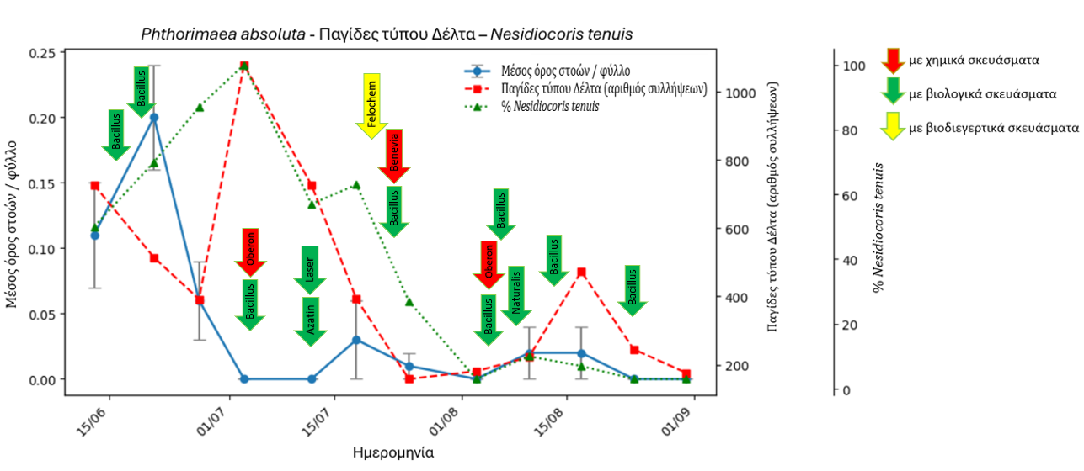
Εικόνα 6.1.2.-17: Χρονική εξέλιξη του μέσου όρου στοών του Tuta absoluta ανά φύλλο (μπλε γραμμή), του αριθμού συλλήψεων ενηλίκων στις φερομονικές παγίδες τύπου Δέλτα (κόκκινη γραμμή) και του ποσοστού παρουσίας του ωφέλιμου αρπακτικού Nesidiocoris tenuis (πράσινη γραμμή) στην υπαίθρια καλλιέργεια τομάτας (Χωράφι 1), σε συνάρτηση με τις εφαρμογές φυτοπροστατευτικών σκευασμάτων.

Στην Εικόνα 6.1.2.-18 παρατηρείται ότι κατά το χρονικό διάστημα από 15/06 έως 01/07 ο μέσος όρος των στοών του T. absoluta ήταν σχετικά αυξημένος. Μετά την εφαρμογή του βιολογικού σκευάσματος B. thuringiensis σημειώθηκε απότομη μείωση των στοών ανά φύλλο, γεγονός που υποδηλώνει υψηλή αποτελεσματικότητα του σκευάσματος έναντι των προνυμφών του εχθρού. Παράλληλα, την ίδια περίοδο καταγράφηκε σημαντική μείωση στις συλλήψεις των παγίδων τύπου Δέλτα, οι οποίες έφτασαν σε σχεδόν μηδενικά επίπεδα λίγο πριν το τέλος της περιόδου, ενώ στη συνέχεια παρατηρήθηκε εκ νέου αύξησή τους. Επιπλέον, το ωφέλιμο έντομο N. tenuis παρουσίασε έντονη πληθυσμιακή ανάπτυξη, από 0% αρχικά σε ποσοστά άνω του 80%, γεγονός που δείχνει ότι η εφαρμογή του βιολογικού σκευάσματος δεν παρεμπόδισε την εγκατάστασή του.
Κατά την περίοδο από 01/07 έως 15/07, ο πληθυσμός του N. tenuis έφτασε στο 100% παρουσίας στην καλλιέργεια, ενώ οι στοές του T. absoluta μειώθηκαν σημαντικά και σε ορισμένες περιπτώσεις μηδενίστηκαν, πιθανότατα ως αποτέλεσμα της συσσωρευτικής δράσης των προηγούμενων εφαρμογών B. thuringiensis. Αντιθέτως, στις παγίδες παρατηρήθηκε έντονη αύξηση των συλλήψεων ενηλίκων, οι οποίες έφτασαν περίπου τα 700 άτομα προς το τέλος της περιόδου. Ωστόσο, στο διάστημα αυτό πραγματοποιήθηκαν εφαρμογές τόσο βιολογικών όσο και συμβατικών σκευασμάτων (cyantraniliprole και chlorantraniliprole), τα οποία ενδέχεται να επηρέασαν τις μετρήσεις της επόμενης περιόδου.
Aπό 15/07 έως 01/08 και μετά τις εφαρμογές των συμβατικών σκευασμάτων cyantraniliprole και chlorantraniliprole (έως τις 23/07), παρατηρήθηκε χαρακτηριστική μείωση του πληθυσμού του N. tenuis από το 100% σε περίπου 10%, γεγονός που υποδηλώνει αρνητική επίδραση των συμβατικών φυτοπροστατευτικών προϊόντων στο ωφέλιμο έντομο. Ταυτόχρονα, οι συλλήψεις στις παγίδες μειώθηκαν σημαντικά (περίπου στις 250 συλλήψεις), με την πτωτική τάση να έχει ξεκινήσει ήδη λίγο νωρίτερα. Αντιθέτως, ο μέσος όρος των στοών παρουσίασε μικρή αύξηση, πιθανότατα λόγω της μείωσης του πληθυσμού του ωφέλιμου.
Γενικότερα, τόσο ο μέσος όρος των στοών όσο και οι συλλήψεις των παγίδων εμφάνισαν έντονες διακυμάνσεις με την πάροδο του χρόνου. Κατά την ίδια περίοδο πραγματοποιήθηκε εφαρμογή με το βιολογικό σκεύασμα spinosad, η οποία ενδέχεται να συνέβαλε στη μεταγενέστερη μείωση των στοών του εχθρού. Μετά την εφαρμογή B. thuringiensis και του deltamethrin (περιφερειακά της καλλιέργειας λόγω προσβολής από Nezara viridula), ο πληθυσμός του N. tenuis μηδενίστηκε, οι στοές μειώθηκαν περαιτέρω (πιθανώς ως αποτέλεσμα της προηγούμενης εφαρμογής spinosad) και οι συλλήψεις στις παγίδες διατηρήθηκαν σε σταθερά χαμηλά επίπεδα.
Στην περίοδο από 01/08 έως 15/08 πραγματοποιήθηκαν εφαρμογές B. thuringiensis και cyantraniliprole. Παρότι το N. tenuis εμφάνισε μικρή αύξηση, λίγες ημέρες αργότερα μειώθηκε εκ νέου και έφτασε σε μηδενικά επίπεδα. Ταυτόχρονα, ο μέσος όρος των στοών μηδενίστηκε, ενώ οι συλλήψεις ενηλίκων στις παγίδες παρουσίασαν σταδιακή μείωση, φτάνοντας σε επίπεδα κάτω των 200 ατόμων. Προς το τέλος της περιόδου αυτής, ο πληθυσμός του ωφέλιμου μειώθηκε αισθητά, ενώ οι στοές παρέμειναν μηδενικές.
Τέλος, κατά την περίοδο από 15/08 έως 01/09, το N. tenuis κατάφερε να ανακάμψει. Μετά την εφαρμογή B. thuringiensis, οι στοές συνέχισαν να παραμένουν σε μηδενικά επίπεδα, ενώ οι συλλήψεις στις παγίδες μειώθηκαν περαιτέρω, φτάνοντας περίπου τα 100 άτομα, γεγονός που πιθανώς σχετίζεται με την αποτελεσματικότητα των προηγούμενων επεμβάσεων. Ωστόσο, μετά την εφαρμογή του συμβατικού σκευάσματος chlorantraniliprole παρατηρήθηκε εκ νέου μείωση του πληθυσμού του ωφέλιμου, καθώς και μια ήπια και προσωρινή μείωση του μέσου όρου των στοών, η οποία ενδέχεται να συνδέεται με τη συγκεκριμένη επέμβαση.
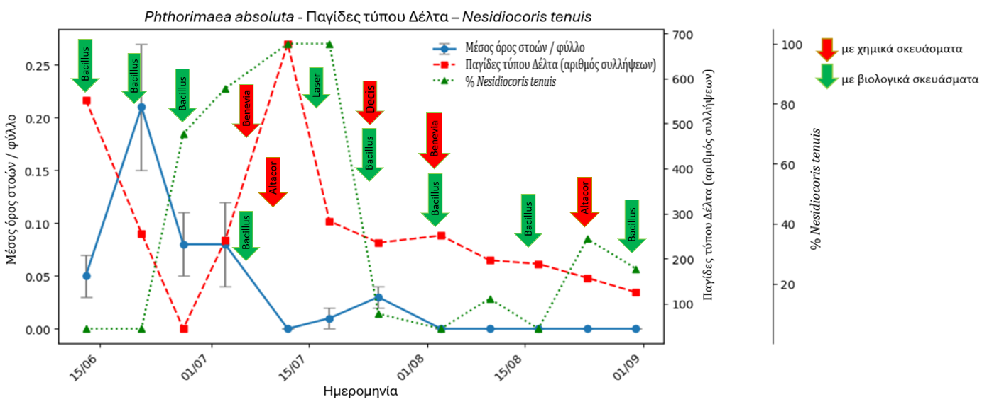
Εικόνα 6.1.2.-18: Χρονική εξέλιξη του μέσου όρου στοών του Tuta absoluta ανά φύλλο (μπλε γραμμή), του αριθμού συλλήψεων ενηλίκων στις φερομονικές παγίδες τύπου Δέλτα (κόκκινη γραμμή) και του ποσοστού παρουσίας του ωφέλιμου αρπακτικού Nesidiocoris tenuis (πράσινη γραμμή) στην υπαίθρια καλλιέργεια τομάτας (Χωράφι 1), σε συνάρτηση με τις εφαρμογές φυτοπροστατευτικών σκευασμάτων.

Στην Εικόνα 6.1.2.-19, στις 13/06 καταγράφεται εφαρμογή του βιολογικού σκευάσματος B. thuringiensis, σε χρονική περίοδο όπου απουσίαζε πλήρως το ωφέλιμο έντομο N. tenuis. Ο μέσος όρος των στοών παρουσίασε αρχικά μικρή αύξηση, ωστόσο στη συνέχεια μειώθηκε, γεγονός που πιθανόν σχετίζεται με τη βραδεία δράση του συγκεκριμένου βιολογικού σκευάσματος. Παράλληλα, παρατηρήθηκε μείωση στις συλλήψεις των παγίδων τύπου Δέλτα.
Κατά το διάστημα από 15/06 έως 01/07 πραγματοποιήθηκαν εφαρμογές με συμβατικά σκευάσματα, όπως τα spinetoram και deltamethrin, οι οποίες φαίνεται να συνέβαλαν στη μείωση του μέσου όρου των στοών ανά φύλλο, οδηγώντας σε ορισμένες περιπτώσεις σε μηδενικές τιμές. Ταυτόχρονα, σημειώθηκε πτώση στον αριθμό των ενηλίκων που καταγράφηκαν στις παγίδες. Ωστόσο, καθ’ όλη τη διάρκεια της περιόδου αυτής, το N. tenuis δεν παρουσίασε καμία ανάπτυξη και παρέμεινε σε μηδενικά επίπεδα.
Στη συνέχεια εφαρμόστηκε εκ νέου B. thuringiensis, σε συνδυασμό με συμβατικά σκευάσματα, όπως το hexythiazox και το abamectin για αντιμετώπιση άλλων προσβολών. Κατά την περίοδο από 01/07 έως 15/07, η δράση των παραπάνω σκευασμάτων αποτυπώθηκε σε μείωση του μέσου όρου των στοών στα φύλλα. Αντιθέτως, οι συλλήψεις των παγίδων παρουσίασαν σταδιακή αύξηση, ενώ το ωφέλιμο έντομο συνέχισε να απουσιάζει από την καλλιέργεια.
Κατά το ίδιο χρονικό διάστημα πραγματοποιήθηκαν επιπλέον εφαρμογές με B. thuringiensis και συμβατικά σκευάσματα (hexythiazox, chlorantraniliprole και spiromesifen). Παρά τις επεμβάσεις αυτές, παρατηρήθηκε σταδιακή αύξηση του μέσου όρου των στοών, η οποία εντάθηκε μετά τις 15/07, με αποτέλεσμα στις 01/08 να καταγραφεί η μέγιστη τιμή (5 στοές ανά φύλλο). Πιθανόν η ταυτόχρονη ή συχνή χρήση συμβατικών σκευασμάτων να ανέστειλε τη δράση του B. thuringiensis, περιορίζοντας την αποτελεσματικότητά του και οδηγώντας στην αύξηση της προσβολής. Στο ίδιο διάστημα, οι συλλήψεις των παγίδων εμφάνισαν έντονες διακυμάνσεις, χωρίς σαφή σταθερή τάση, ενώ στις αρχές Αυγούστου καταγράφηκε μέγιστος αριθμός συλλήψεων, φτάνοντας περίπου τα 450 άτομα.
Για σχεδόν έναν μήνα πραγματοποιήθηκαν συνεχείς εφαρμογές συμβατικών σκευασμάτων, γεγονός που πιθανόν επηρέασε αρνητικά την εγκατάσταση και ανάπτυξη του φυσικού εχθρού του T. absoluta στην καλλιέργεια. Αν και η εναλλαγή βιολογικών και συμβατικών σκευασμάτων φαίνεται να μπορεί προσωρινά να συγκρατήσει τον πληθυσμό του εχθρού σε χαμηλά επίπεδα, μετά τα μέσα Ιουλίου παρατηρήθηκε έντονη αύξηση του μέσου όρου των στοών, φτάνοντας έως και τις 5 στοές ανά φύλλο.
Στο διάστημα από 20/07 έως 15/08 δεν πραγματοποιήθηκαν εφαρμογές συμβατικών σκευασμάτων, ενώ στις 01/08 έγιναν επαναλαμβανόμενες εφαρμογές B. thuringiensis. Η απουσία συμβατικών φυτοπροστατευτικών προϊόντων φαίνεται να λειτούργησε ευεργετικά για την ανάπτυξη του N. tenuis, καθώς έως τις 15/08 ο πληθυσμός του έφτασε στο 100%. Παράλληλα, από τα μέσα Αυγούστου και έπειτα παρατηρήθηκε μείωση του μέσου όρου των στοών, πιθανόν λόγω της συνδυαστικής δράσης του βιολογικού σκευάσματος με το ωφέλιμο έντομο.
Τέλος, κατά την περίοδο από 15/08 έως 01/09 πραγματοποιήθηκαν εκ νέου εφαρμογές συμβατικών σκευασμάτων, οι οποίες ενδέχεται να συνέβαλαν περαιτέρω στη μείωση του μέσου όρου των στοών στα φύλλα.
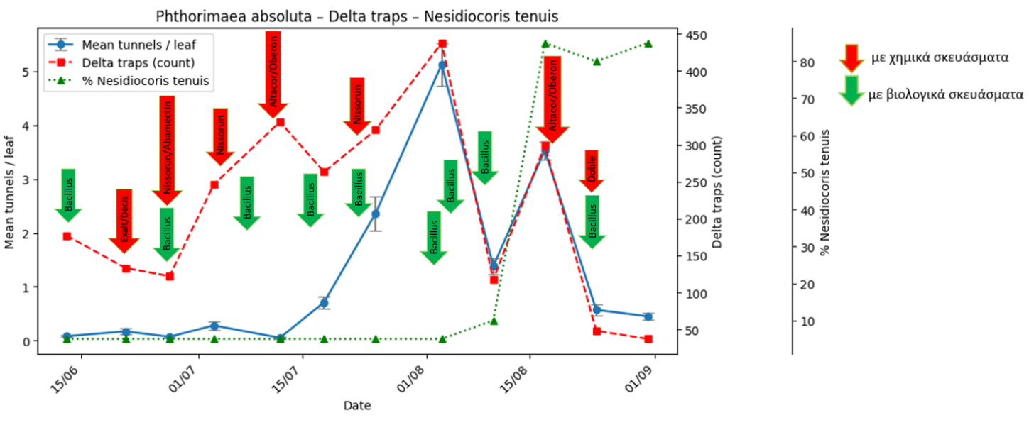
Εικόνα 6.1.2.-19: Χρονική εξέλιξη του μέσου όρου στοών του Tuta absoluta ανά φύλλο (μπλε γραμμή), του αριθμού συλλήψεων ενηλίκων στις φερομονικές παγίδες τύπου Δέλτα (κόκκινη γραμμή) και του ποσοστού παρουσίας του ωφέλιμου αρπακτικού Nesidiocoris tenuis (πράσινη γραμμή) στην υπαίθρια καλλιέργεια τομάτας (Χωράφι 1), σε συνάρτηση με τις εφαρμογές φυτοπροστατευτικών σκευασμάτων.

Στην Εικόνα 6.1.2.-20 παρουσιάζεται η εξέλιξη του μέσου όρου των στοών του T. absoluta, των συλλήψεων ενηλίκων στις παγίδες τύπου Δέλτα και του ποσοστού παρουσίας του N. tenuis, το οποίο δεν εγκαταστάθηκε φυσικά αλλά μέσω εξαπόλυσης, κατά το χρονικό διάστημα από 13/06 έως 01/07. Στο αρχικό στάδιο (13/06–21/06) πραγματοποιήθηκαν εφαρμογές του βιολογικού σκευάσματος B. thuringiensis, καθώς και μία εφαρμογή του συμβατικού εντομοκτόνου chlorantraniliprole. Κατά την περίοδο αυτή, το ωφέλιμο έντομο δεν είχε ακόμη προλάβει να εγκατασταθεί στην καλλιέργεια και παρέμεινε σε χαμηλά έως μηδενικά επίπεδα, ενώ ο μέσος όρος των στοών παρουσίασε παροδική αύξηση. Αντίθετα, οι συλλήψεις ενηλίκων στις παγίδες εμφάνισαν πτωτική τάση.
Στη συνέχεια, μετά τις 21/06 και με την εφαρμογή B. thuringiensis, παρατηρήθηκε σταδιακή μείωση του μέσου όρου των στοών ανά φύλλο, ενώ παράλληλα καταγράφηκε αύξηση τόσο στις συλλήψεις ενηλίκων στις παγίδες όσο και στον πληθυσμό του N. tenuis, ο οποίος έφτασε έως και το 35%. Η συνδυαστική δράση του βιολογικού σκευάσματος και της σταδιακής εγκατάστασης του ωφέλιμου εντόμου φαίνεται ότι συνέβαλε καθοριστικά στη μείωση και τελικά στον μηδενισμό των στοών του εχθρού.
Ωστόσο, η συστηματική παρακολούθηση των πληθυσμών δεν συνεχίστηκε στο συγκεκριμένο αγροτεμάχιο (Χωράφι 4), καθώς δεν κατέστη δυνατή η τήρηση του πρωτοκόλλου παρακολούθησης, και ειδικότερα των προβλεπόμενων οδηγιών σχετικά με την τακτική αντικατάσταση και συντήρηση των παγίδων. Ως εκ τούτου, η αξιολόγηση των πληθυσμιακών τάσεων περιορίστηκε στο ανωτέρω χρονικό διάστημα.

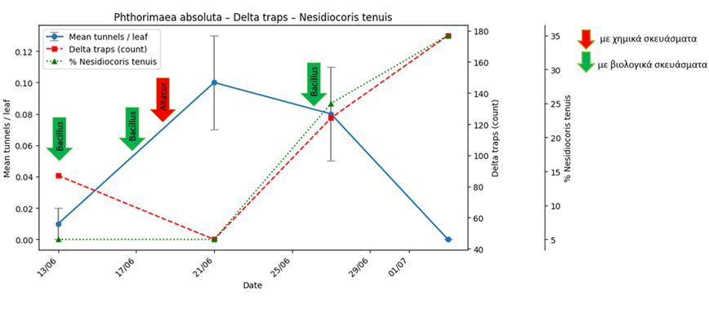
Εικόνα 6.1.2.-20: Χρονική εξέλιξη του μέσου όρου στοών του Tuta absoluta ανά φύλλο (μπλε γραμμή), του αριθμού συλλήψεων ενηλίκων στις φερομονικές παγίδες τύπου Δέλτα (κόκκινη γραμμή) και του ποσοστού παρουσίας του ωφέλιμου αρπακτικού Nesidiocoris tenuis (πράσινη γραμμή) στην υπαίθρια καλλιέργεια τομάτας (Χωράφι 1), σε συνάρτηση με τις εφαρμογές φυτοπροστατευτικών σκευασμάτων.

Τα παραπάνω αποτελέσματα, σε συνάρτηση με την ποσοστιαία κατανομή των φυτοπροστατευτικών εφαρμογών που παρουσιάζεται στην Εικόνα 6.1.2.-21, αναδεικνύει με σαφήνεια τη σχέση μεταξύ του βαθμού συμμόρφωσης των παραγωγών στο βελτιωμένο πρωτόκολλο ολοκληρωμένης φυτοπροστασίας (IPM) και της αποτελεσματικότητας ελέγχου του T. absoluta.

Το βελτιωμένο πρωτόκολλο IPM, το οποίο εφαρμόστηκε τη φετινή καλλιεργητική περίοδο μετά από μια ιδιαίτερα δυσμενή προηγούμενη χρονιά, ενσωματώνει σύγχρονα διαγνωστικά εργαλεία, βιοφυτοπροστατευτικά προϊόντα και πρακτικές μείωσης των συμβατικών σκευασμάτων. Η εφαρμογή του συνοδεύτηκε από παροχή συστηματικής συμβουλευτικής υποστήριξης, με στόχο τη σταδιακή μείωση της εξάρτησης από συμβατικά φυτοπροστατευτικά προϊόντα και τη διατήρηση των ωφέλιμων οργανισμών.

Στο Χωράφι 1, όπου παρατηρείται υψηλός βαθμός συμμόρφωσης, η Εικόνα 6.1.2.-21 δείχνει ότι περίπου το 80% των εφαρμογών αφορούσε βιολογικά σκευάσματα, ενώ οι καθαρά συμβατικές επεμβάσεις περιορίστηκαν σε πολύ χαμηλά επίπεδα (~5%). Η εικόνα αυτή αντανακλάται άμεσα στα αποτελέσματα της Εικόνας 6.1.2.-16, όπου ο μέσος όρος των στοών ανά φύλλο παρέμεινε σταθερά κάτω από το όριο επέμβασης, παρά τις κατά περιόδους αυξημένες συλλήψεις ενηλίκων στις παγίδες. Η σταθερή και υψηλή παρουσία του N. tenuis λειτούργησε ως βασικός ρυθμιστικός παράγοντας, επιβεβαιώνοντας ότι η πιστή εφαρμογή του πρωτοκόλλου οδηγεί σε αποτελεσματικό και βιώσιμο έλεγχο του εχθρού.

Στο Χωράφι 2 καταγράφεται μέτριος βαθμός συμμόρφωσης, με περίπου 60% βιολογικές εφαρμογές, 27% συνδυαστικές και 13% συμβατικές (Εικόνα 6.1.2.-21). Η στρατηγική αυτή αποτυπώνεται στην Εικόνα 6.1.2.-17, όπου παρατηρείται γενικά επιτυχής έλεγχος του T. absoluta, αλλά με ορισμένες περιόδους μέτριας αύξησης του αριθμού των στοών. Οι αυξήσεις αυτές φαίνεται να σχετίζονται με παρεμβάσεις που επηρέασαν τη σταθερότητα του πληθυσμού του N. tenuis, οδηγώντας σε λιγότερο σταθερή αλλά ακόμη λειτουργική εφαρμογή του IPM.

Αντίθετα, στο Χωράφι 3 παρατηρείται χαμηλός βαθμός συμμόρφωσης, με σαφώς αυξημένη χρήση συμβατικών και συνδυαστικών σκευασμάτων (περίπου 23,5% η καθεμιά) και μειωμένη συμμετοχή των βιολογικών εφαρμογών (~53%), όπως αποτυπώνεται στην Εικόνα 6.1.2.-21. Τα δεδομένα αυτά συνάδουν με τα αποτελέσματα της Εικόνας 6.1.2.-18, όπου καταγράφονται αυξημένες και ασταθείς τιμές του μέσου όρου των στοών, καθώς και καθυστερημένη ή διαταραγμένη παρουσία του N. tenuis. Παρότι επιτεύχθηκε τελικά έλεγχος του εντόμου, αυτός βασίστηκε σε εντονότερες και λιγότερο βιώσιμες παρεμβάσεις, υπονομεύοντας τη μακροχρόνια σταθερότητα του συστήματος.

Συνολικά, η συνδυαστική ερμηνεία των αποτελεσμάτων καταδεικνύει ότι ο έλεγχος του T. absoluta επιτεύχθηκε και στα τρία χωράφια, ωστόσο η ποιότητα, η σταθερότητα και η περιβαλλοντική βιωσιμότητα του ελέγχου διαφοροποιήθηκαν σημαντικά. Η υψηλή συμμόρφωση στο πρωτόκολλο IPM συνδέεται άμεσα με σταθερά χαμηλές προσβολές και περιορισμένη ανάγκη για χημικές επεμβάσεις, ενώ η μειωμένη συμμόρφωση οδηγεί σε αυξημένες διακυμάνσεις των προσβολών και μεγαλύτερη εξάρτηση από συμβατικά φυτοπροστατευτικά προϊόντα. Τα ευρήματα αυτά αναδεικνύουν τον καθοριστικό ρόλο της συνεχούς συμβουλευτικής υποστήριξης και της σταδιακής προσαρμογής των παραγωγών για την επιτυχή και βιώσιμη εφαρμογή ολοκληρωμένων στρατηγικών φυτοπροστασίας.
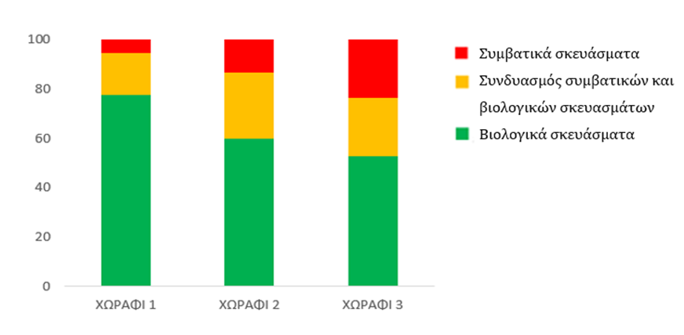
Εικόνα 6.1.2.-21:. Ποσοστιαία κατανομή φυτοπροστατευτικών εφαρμογών με βιολογικά και συμβατικά σκευάσματα είτε μεμονωμένα είτε σε συνδυασμό σε τρία χωράφια.

ΣΥΝΟΨΗ ΚΑΙ ΣΥΜΠΕΡΑΣΜΑΤΑ

Η παρούσα εργασία επικεντρώθηκε στην εφαρμογή ενός πρωτοκόλλου Ολοκληρωμένης Διαχείρισης Εχθρών (IPM) σε επαγγελματικό θερμοκήπιο υδροπονικής καλλιέργειας τομάτας στην περιοχή της Ιεράπετρας, με στόχο την παρακολούθηση της πληθυσμιακής εξέλιξης βασικών εντομολογικών εχθρών και την καταγραφή των επιπέδων ζημιάς κατά τη διάρκεια της καλλιεργητικής περιόδου. Η καλλιέργεια παρακολουθήθηκε συστηματικά μέσω επιτόπιων παρατηρήσεων και χρήσης παγίδων, προσφέροντας συνεχή και αξιόπιστη εικόνα των συνθηκών εντός του θερμοκηπίου.
Η παρακολούθηση του βασικού εχθρού T. absoluta έδειξε ότι, παρά τη συνεχή παρουσία ακμαίων καθ’ όλη τη διάρκεια της καλλιέργειας, τα επίπεδα ζημιάς στα φύλλα διατηρήθηκαν σε γενικά διαχειρίσιμα επίπεδα για μεγάλο χρονικό διάστημα. Παράλληλα, καταγράφηκε η παρουσία του ωφέλιμου αρπακτικού N. tenuis, με μεταβολές στην πληθυσμιακή του πυκνότητα κατά τη διάρκεια της καλλιεργητικής περιόδου. Αν και δεν πραγματοποιήθηκε στατιστική συσχέτιση μεταξύ της παρουσίας του ωφέλιμου και της εξέλιξης της ζημιάς, η συνολική εικόνα υποδεικνύει ότι η συνδυαστική εφαρμογή βιολογικών και ήπιων παρεμβάσεων συνέβαλε στον περιορισμό των προσβολών.
Η εφαρμογή συνδυασμένων μέτρων παρακολούθησης και φυτοπροστασίας επέτρεψε τη μείωση της χρήσης συμβατικών φυτοπροστατευτικών προϊόντων, δίνοντας έμφαση σε πρακτικές φιλικότερες προς το περιβάλλον και συμβατές με τις αρχές της ολοκληρωμένης διαχείρισης. Επιπλέον, η παρακολούθηση του δευτερεύοντος εχθρού B. tabaci έδειξε ότι, παρά τις συλλήψεις στις παγίδες, η παρουσία του στην καλλιέργεια παρέμεινε σε χαμηλά επίπεδα και δεν αποτέλεσε σημαντικό πρόβλημα.
Συγκριτικά, τα αποτελέσματα από το υδροπονικό θερμοκήπιο, σε συνδυασμό με αντίστοιχες παρατηρήσεις από υπαίθριο πειραματικό αγρό, υποδεικνύουν ότι οι ελεγχόμενες συνθήκες του θερμοκηπίου επιτρέπουν αποτελεσματικότερο έλεγχο των πληθυσμών των εχθρών μέσω συστηματικής παρακολούθησης και έγκαιρων, στοχευμένων παρεμβάσεων. Αντίθετα, στο υπαίθριο πείραμα οι πληθυσμιακές διακυμάνσεις των εντόμων εμφανίστηκαν πιο έντονες και λιγότερο προβλέψιμες, ενώ καταγράφηκαν ταυτόχρονες προσβολές από περισσότερους του ενός εντομολογικούς εχθρούς. Η πολυπλοκότητα αυτή δυσχεραίνει τη σταθερή εφαρμογή ενός ενιαίου πρωτοκόλλου Ολοκληρωμένης Διαχείρισης Εχθρών (IPM), καθώς απαιτεί συχνότερες παρεμβάσεις και μεγαλύτερη ευελιξία στη λήψη αποφάσεων. Κατά συνέπεια, το πρωτόκολλο IPM σε υπαίθριες συνθήκες κρίνεται απαραίτητο να αναθεωρείται και να προσαρμόζεται δυναμικά, λαμβάνοντας υπόψη τις πολλαπλές πιέσεις από διαφορετικούς εχθρούς, τις κλιματικές συνθήκες και τη χρονική εξέλιξη της καλλιέργειας.
Συνολικά, η εφαρμογή του πρωτοκόλλου IPM παρείχε χρήσιμα δεδομένα σχετικά με τη δυναμική των πληθυσμών εντόμων τόσο σε υδροπονικές θερμοκηπιακές συνθήκες όσο και σε υπαίθρια καλλιέργεια τομάτας, αναδεικνύοντας τη σημασία της συστηματικής παρακολούθησης ως βασικό εργαλείο λήψης αποφάσεων στη φυτοπροστασία. Η προσέγγιση αυτή μπορεί να αποτελέσει αξιόπιστη βάση για περαιτέρω έρευνα και βελτιστοποίηση ολοκληρωμένων στρατηγικών διαχείρισης, με στόχο τη μείωση των εισροών, την προστασία των ωφέλιμων οργανισμών και τη βιώσιμη παραγωγή τομάτας.

ΠΑΡΑΡΤΗΜΑ Ι

Βιβλιογραφικές Αναφορές
El-Ghany, A., Nesreen, M., Abdel-Razek, A. S., Ebadah, I., & Mahmoud, Y. A. (2016). Evaluation of some microbial agents, natural and chemical compounds for controlling tomato leaf miner, Tuta absoluta (Meyrick)(Lepidoptera: Gelechiidae). Journal of Plant Protection Research.
Desneux, N., Han, P., Mansour, R. et al. Integrated pest management of Tuta absoluta: practical implementations across different world regions. J Pest Sci 95, 17–39 (2022). https://doi.org/10.1007/s10340-021-01442-8.
Guedes, R. N. C., & Picanço, M. C. (2012). The tomato borer T uta absoluta in S outh A merica: pest status, management and insecticide resistance. EPPO bulletin, 42(2), 211-216.
Roditakis, E., Papachristos, D., & Roditakis, N. E. (2010). Current status of the tomato leafminer Tuta absoluta in Greece. EPPO bulletin, 40(1), 163-166.
Roditakis, E., Skarmoutsou, C., & Staurakaki, M. (2013). Toxicity of insecticides to populations of tomato borer Tuta absoluta (Meyrick) from Greece. Pest management science, 69(7), 834-840.
Roditakis, E., Vasakis, E., Garcia-Vidal, L., del Rosario Martinez-Aguirre, M., Rison, J. L., Haxaire-Lutun, M. O., & Bielza, P. (2018). A four-year survey on insecticide resistance and likelihood of chemical control failure for tomato leaf miner Tuta absoluta in the European/Asian region. Journal of Pest Science, 91(1), 421-435.

